Министерство образования российской федерации

Уфимский государственный нефтяной технический университет

Кафедра термодинамики

КУРСОВАЯ РАБОТА

Вариант 93

Тема: «Тепловой расчет рабочего цикла поршневого двигателя внутреннего сгорания с газотурбинным наддувом. Расчет нагнетания горячего теплоносителя при обработке призабойной зоны пласта»

Выполнил: ст.гр.ГГ-99-01
Габдулхаков А.Х.
Проверил: Новоселов И.В.

Уфа 2001 г.
Содержание

1. Исходные данные. 3
1.1 Расчет процессов нагнетания горячего теплоносителя при обработке призабойной зоны пласта 3
1.2 Тепловой расчет рабочего цикла поршневого цикла внутреннего сгорания с газотурбинным наддувом 3
1.3 Расчет эффективности замены тепловой изоляции парогенератора ППУ 4
2. Расчетная часть 6
2.1 Расчет процессов нагнетания горячего теплоносителя при обработке призабойной зоны пласта 6
2.2 Расчет рабочего цикла четырехтактного дизеля с наддувом 6
2.3 Расчет эффективности замены тепловой изоляции парогенератора ППУ 10
3. Графическая часть 14
4. Список использованной литературы: 19

1. Исходные данные.

1.1 Расчет процессов нагнетания горячего теплоносителя при обработке призабойной зоны пласта

Определить технологические показатели циклической паротепловой обработки исходя из условий:
– радиус паровой зоны в пласте – r_{τ}=5 м;
– радиус дренажа – r_{e}=50 м,;
– радиус скважины – r_{c}=0,1 м;
– дебит скважины до обработки – q₀=3,5 м³/сут.
Характеристика пласта:
– мощность – h=10 м,
– пористость – m=0,35;
– удельная объемная теплоемкость скелета пласта – c'_{ck}=1970 кДж/(м³⋅°С);
– удельная объемная теплоемкость насыщенного пласта – c'_{п}=2500 кДж/(м³⋅°С),
– удельная объемная теплоемкость жидкости – c'_{ж}=3360 кДж/(м³⋅°С).
Для обработки имеется установка типа ППУ с характеристиками:
– производительность – q_{пг}=1000 кг/ч;
– давление нагнетания – Р_{п}=10 МПа;
– температура нагнетания – t_{п}=310 °С.
Остальные характеристики:
– влажность пара на забое – Y=1-X=0,374;
– температура конденсации водяного пара – t_{k}=275,6 °С;
– начальное пластовое давлении – P_{пл}=5,5 МПа;
– пластовая температура – t_{пл}=32 °С;
– минимально допустимая пластовая температура, при которой эксплуатация скважины может еще проводиться при повышенном дебите – t_{н}=56 °С.
– плотность сухого пара – ρ_{сп}=30,86 кг/м³.
Известны также:
q_{п}=3000 кг/ч | ρ_{в}=1000 кг/м³ | ρ_{ck}=2000 кг/м³
λ=2,2 Вт/(м⋅°С) | λ₀=10 Вт/(м⋅°С) | r=1569 кДж/кг
c'₀=1900 кДж/(м³⋅°С) | c'_{в}=4190 кДж/(м³⋅°С) | S_{B}=0,6

1.2 Тепловой расчет рабочего цикла поршневого цикла внутреннего сгорания с газотурбинным наддувом

Дано:
– эффективная мощность N_{e}=550 кВт;
– частота вращения n=1900 об/мин;
– степень сжатия ε=13;
– степень повышения давления λ=1,35;
– температура окружающей среды T₀=288 К;
– коэффициент избытка воздуха α=2;
– коэффициент использования тепла в точке z ξ_{z}=0,68;
– коэффициент использования тепла к концу сгорания ξ=0,88;
– коэффициент полноты индикаторной диаграммы ϕ_{n}=0,92;
– давление перед впускными органами (давление наддува) P_{к}=240 кПа;
– показатель политропы сжатия в нагнетателе (компрессоре) n₀=1,7;
– снижение температуры воздуха в воздухоохладителе ΔТ_{охл}=78 К;
– показатель политропы сжатия в цилиндре n₁=1,37;
– показатель политропы расширения n₂=1,31;
– подогрев воздуха от стенок цилиндра ΔТ=19 К;
– температура остаточных газов Т_{г}=1060 К;
– состав топлива (С+Н+О=1):
С=0,88, Н=0,112; О=0,008;
– низшая теплота сгорания топлива Q_{н}=40500 кДж/кг;
– механический к.п.д. двигателя η_{м}=0,91;
– снижение температуры газов в выпускном коллекторе ΔТ₀=14 К;
– показатель политропы расширения газов в цилиндре при выпуске n₃=1,48;
– тактность m=4;
– число цилиндров i=12;
– давление окружающей среды P₀=102 кПа;
– коэффициент избытка продувочного воздуха ϕ_{к}=1,04;
– потери давления в воздухоохладителе и во впускном коллекторе ΔP_{к}=6 кПа;

1.3 Расчет эффективности замены тепловой изоляции парогенератора ППУ

Тепловая изоляция парогенератора установки ППУ (рис. 3.4) до ремонта была выполнена двухслойной. Ввиду выхода из строя изоляции установка поставлена на капитальный ремонт. Вместо старой двухслойной изоляции предложена новая трехслойная из современных эффективных материалов.
Характеристики двухслойной изоляции:
– материал огнеупорного слоя – динасовый кирпич;
– толщина огнеупорного слоя – δ=0,065 м;
– теплопроводность огнеупорного слоя – λ₁=0,9+0,0007⋅t₁;
– температура применения – t_{п1}=1700°С;
– материал наружного слоя – асбозонолит;
– толщина наружного слоя – δ₂=0,01 м;
– теплопроводность наружного слоя – λ₂=0,143+0,00019⋅t₂;
– температура применения – t_{п2}=700°С;
– температура внутренней поверхности кладки – t_{c1}=800°C;
– температура наружной поверхности кладки – t_{c2}=100°С;
Характеристики трехслойной изоляции:
– материал огнеупорного слоя – керамовермикулит КВИ-500;
– толщина огнеупорного слоя – δ=0,04 м;
– теплопроводность огнеупорного слоя – λ₁=0,108+0,00009895⋅t1
– температура применения – t_{п1}=1050°С;
– материал промежуточного слоя – маты минераловатые 1М-100;
– толщина промежуточного слоя – δ₂=0,03 м;
– теплопроводность промежуточного слоя – λ₂=0,0485+0,00026⋅t₂;
– температура применения – t_{п1}=600°С;
– материал наружного слоя – асбестовый картон;
– толщина наружного слоя – δ₃=0,005 м;
– теплопроводность наружного слоя – λ₃=0,157+0,00018⋅t₃;
– температура применения – t_{п1}=600°С;
– температура внутренней поверхности кладки – t_{c1}=800°C;
– температура наружной поверхности кладки – t_{c2}=50°С;
– температура окружающего воздуха (среднегодовая) – t_{в}=4°С;
– скорость ветра w=6 м/с.
– внутренний диаметр изоляции – d_{в}=0,85 м;
– наружный диаметр изоляции – d_{н}= d_{в}+2⋅δ=1 м;
– высота изоляции парогенератора – h=l,65 м;
– вид топлива – дизельное;
– цена одной тонны – Ц=30 руб/т=0,03 руб/кг;
– теплота сгорания Q_{н}^{р}=42000 кДж/кг.

2. Расчетная часть

2.1 Расчет процессов нагнетания горячего теплоносителя при обработке призабойной зоны пласта
2.1.1 Удельный расход сухого пара:
q'_{п}=q_{п}/h=3000/10=300 кг/(ч⋅м);
2.1.2 Число генераторов:
n=q_{п}/q_{пг}=3000/1000=3 шт;
2.1.3 Плотность влажного насыщенного пара:
ρ_{нп}=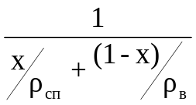=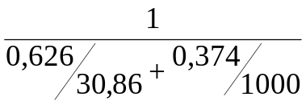=48,41 кг/м³;
2.1.4 Коэффициент, характеризующий удельную энтальпию пласта:
ϕ=π[m⋅(1–S_{в})⋅ρ_{нп}⋅x+(1–m)⋅c'_{ck}⋅(t_{k}–t_{пл})/r+m⋅S_{в}⋅c'_{в}⋅(t_{k}–t_{пл})/r]=3,14[0,35⋅(1–0,6)⋅48,41⋅ ⋅0,626+(1–0,35)⋅1970⋅(275,6–32)/1569+0,35⋅0,6⋅4190⋅(275,6–32)/1569]=1067,08;
2.1.5 По рассчитанным q'_{п}, ϕ и заданному радиусу прогретой зоны r_{τ из} номограмме находим продолжительность нагнетания пара в скважину:
τ_{п}=4,9 сут;
2.1.6 Продолжительность выдержки:
Δτ=r⋅ρ_{нп}²⋅m²⋅r_{τ}²/(3,6⋅λ⋅(t_{k}–t_{пл})⋅ρ_{ск})=1569⋅48,41²⋅0,35²⋅25/(3,6⋅2,2⋅(310–275,6)⋅2000)=
=20,66 ч;
2.1.7 r_{e}/r_{c}=50/0,1=500;
2.1.8 ln(r_{e}/r_{τ})=ln(50/5)=2,3;
2.1.9 Коэффициент k=q_{ср}/q₀ находим из графика по значениям r_{e}/r_{c} и ln(r_{e}/r_{τ}):
k=2,23;
2.1.10 Средний дебит жидкости после тепловой обработки:
q_{ср}=k⋅q₀=2,23⋅3,5=7,805 м³/сут;
2.1.11 Продолжительность работы скважины на повышенном дебите, полученном в результате паротепловой обработки скважины:
τ'_{эф}=π⋅r_{τ}²⋅h⋅c'_{п}⋅ln(t_{k}/t_{н})/(q_{ср}⋅c'_{ж})=3,14⋅25⋅10⋅2500⋅ln(275,6/56)/(7,805⋅3360)=119,32 сут;
τ''_{эф}=c'₀⋅h²⋅F₀/(14,4⋅λ₀)=1900⋅100⋅2,97/(1244,16⋅10)=45,36 сут,
где F₀=1,28⋅ln((t_{k}–t_{пл})/(t_{н}–t_{пл}));
τ_{эф}=(τ'_{эф}+τ''_{эф})/2=(119,32+45,36)/2=82,34 сут;
2.1.12 Эффективность паротепловой обработки:
ΔQ=(q_{ср}–q₀)⋅τ_{эф}=(7,805–3,5)⋅82,34=354,474 м³.
Вывод: В результате циклической парообработки призабойной зоны пласта дебит скважины увеличился 4,305 м³/сут. Скважина будет работать с повышенным дебитом 82 сут. Это увеличит объемы добытой жидкости на 355 м³ жидкости.

2.2 Расчет рабочего цикла четырехтактного дизеля с наддувом
2.2.1 Параметры рабочего тела
2.2.1.1 Теоретически необходимое количество воздуха для сгорания 1 кг топлива:
l₀=(8⋅C/3+8⋅Н–О)/0,23=(8⋅0,88/3+8⋅0,112-0,008)/0,23=14,064 кг;
2.2.1.2 Теоретически необходимое количество воздуха для сгорания 1 кг топлива:
L₀=(C/12+Н/4-О/32)/0,21=(0,88/12+0,112/4-0,008/32)/0,21=0,481 кмоль;
2.2.1.3 Проверка:
L₀= l₀/μ_{в}=14,064/29=0,485;
2.2.1.4 Действительное количество воздуха для сгорания 1 кг топлива:
L=αL₀=2⋅0,481=0,963 кмоль;
2.2.1.5 Количество свежего заряда:
М₁=L=0,963 кмоль;
2.2.1.6 Количество продуктов сгорания:
– углекислого газа М_{СО2}=С/12=0,88/12=0,073 кмоль;
– водяного пара М_{Н2О}=Н/12=0,112/12=0,056 кмоль;
– кислорода М_{О2}=0,21⋅(α-1)L₀=0,21⋅(2-1)⋅0,481=0,101 кмоль;
–азота М_{N2}=0,79⋅α⋅L₀=0,79⋅2⋅0,481=0,761 кмоль;
2.2.1.7 Суммарное количество продуктов сгорания:
М₂= М_{СО2}+ М_{Н2О}+М_{О2}+ М_{N2}=0,073+0,056+0,101+0,761=0,991;
2.2.1.8 Количество продуктов сгорания при полном сгорании 1 кг топлива:
М₀=С/12+Н/2+0,79⋅L₀=0,88/12+0,112/2+0,79⋅0,481=0,51 кмоль;
2.2.1.9 Проверка:
М₂=М₀+(α-1)⋅L₀=0,51+(2-1)⋅0,48=0,991;
2.2.1.10 Объемная доля продуктов сгорания:
r₀=М₀/М₂=0,51/0,991=0,514;
2.2.1.11 Объемная доля избыточного воздуха в продуктах сгорания:
r_{a}=(α-1)⋅L₀/М₂=(2-1)⋅0,481/0,991=0,486
2.2.1.12 Проверка Σr_{i}=1:
r₀+ r_{a}=0,514+0,486=1, условие выполняется;
2.2.1.13 Теоретический коэффициент молекулярного изменения горючей смеси в точке z:
β₀=М₂/М₁=0,991/0,963=1,029
2.2.2 Параметры процесса газообмена
2.2.2.1 Давление воздуха в выходном патрубке компрессора:
Р′_{к}=P_{к}+ΔP_{к}=240+6=246 кПа;
2.2.2.2 Температура воздуха в выходном патрубке компрессора (к=1,4):
Т′_{к}=Т₀⋅(Р′_{к}/Р₀)^{(к-1)/к}=288⋅(246/102)^{0,4/1,4}=370,366 К:
2.2.2.3 Температура воздуха во впускном патрубке двигателя (за охладителем):
Т_{к}= Т′_{к}-ΔТ_{охл}=370,366-78=292,366,11 К:
2.2.2.4 Температура воздуха в цилиндре:
Т′′_{к}=Т_{к}+ΔТ=292,366+19=311,366 К:
2.2.2.5 Давление в начале сжатия:
Р_{а}=0,95⋅Р_{к}=0,95⋅240=288 кПа:
2.2.2.6 Давление в выпускном патрубке:
Р_{р}=Р_{к}/1,2=240/1,2=200 кПа;
2.2.2.7 Давление остаточных газов в цилиндре в конце выпуска:
Р_{г}=1,15⋅Р_{р}=1,15⋅200=230 кПа;
2.2.2.8 Коэффициент очистки:
ξ_{г}=е^{–ϕк}=2,7^{–1,04}=0,353;
2.2.2.9 Коэффициент наполнения:
η_{v}=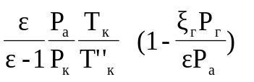=(13⋅228⋅292,366(1–0,353⋅230/(13⋅228))/(12⋅240⋅311,366))=
=0,94;
2.2.2.10 Коэффициент остаточных газов:
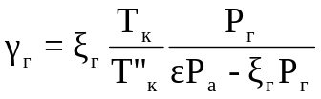=(0,353⋅292,366⋅230)/(311,366⋅(13⋅228–0,353⋅230))=0,03;
2.2.2.11 Температура в начале сжатия:
Т_{а}=(Т′′_{к}+γ_{г}Т_{г})/(1+γ_{г})=(311,366+0,03⋅1060)/(1+0,03)=333,194 К;
2.2.2.12 Коэффициент продувки:
ϕ=ϕ_{к}/η_{v}=1,04/0,94=1,107;
2.2.2.13 Суммарный коэффициент избытка воздуха:
α_{с}=α⋅ϕ=2⋅1,107=2,213;
2.2.2.14 Температура в конце сжатия:
Т_{с}=Т_{а}⋅ε^{n1–1}=333,194⋅13^{1,37-1}=860,170 К;
2.2.2.15 Давление в цилиндре в конце сжатия:
Р_{с}=Р_{а}.ε^{n1}=228⋅13^{1,37}=7656,623 кПа;
2.3 Сгорание
2.2.3.1 Максимальное давление сгорания:
Р_{z}=Р_{с}⋅λ=7656,623⋅1,35=10336,44 кПа;
2.2.3.2 Доля топлива, сгоревшего в точке z:
X_{z}=ξ_{z}/ξ=0,68/0,88=0,773;
2.2.3.3 Действительный коэффициент молекулярного изменения рабочей смеси в точке z:
β_{z}=1+(β₀-1)⋅X_{z}/(1+γ_{г})=1+(1,029–1)⋅0,773/(1+0,03)=1,022;
2.2.3.4 Средняя мольная изохорная теплоемкость смеси в точке С:
_{(с)}=20,154+1,738⋅10⁻³⋅Т_{с}=20,154+1,738⋅10⁻³⋅860,71=21,65 кДж/(кмоль⋅К);
2.2.3.5 Средняя мольная изобарная теплоемкость в точке Z:
_{(z)}=8,314+(20,154+0,92/α)+(15,4+13,8/α)⋅10^{–4}⋅Т_{z}=
=8,314+(20,154+0,92/2)+(15,4+13,8/2)⋅10⁻⁴⋅Т_{z}=28,928+0,0022⋅Т_{z}
2.2.3.6 Для нахождения максимальной температуры сгорания Т_{z}, составим квадратное уравнение относительно Т_{z}:
ξ_{z}Q_{н}/(L⋅(1+γ_{г}))+Т_{с}(_{(с)}+8,314λ)=β_{z}T_{z(z)},
0,68⋅40500/(0,963⋅(1+0,03))+860,71⋅(21,65+8,314⋅1,35)=1,022⋅(28,928+0,0022⋅Т_{z})⋅Т_{z},
0,0022⋅Т_{z}²+29,57⋅Т_{z}–56067,79=0,
Решая это квадратное уравнение находим корни:
Т_{z1}=1679,096 К,
Т_{z2}=–1461,294 К – не подходит т.к. Т не может быть меньше 0 К,
Т_{z}=1679,096 К;
2.2.3.7 Степень предварительного расширения:
ρ=β_{z}⋅Т_{z}/(λ⋅Т_{с})=1,022⋅1679,096/(1,35⋅7656,623)=1,477;
2.2.4 Расширение
2.2.4.1 Степень последующего расширения:
σ=ε/ρ=13/1,477=8,802;
2.2.4.2 Температура в конце процесса расширения:
Т_{в}=Т_{z}/σ^{n2-1}=1679,96/8,802^{1,31–1}=855,558 К;
2.2.4.3 Давление в конце процесса расширения:
Р_{в}=Р_{z}/σ^{n2}=10336,44/8,802^{1,31}=598,333 кПа;
2.2.5 Индикаторные показатели двигателя
2.2.5.1 Расчетное среднее индикаторное давление (к₁=1,37):
Р_{i}′=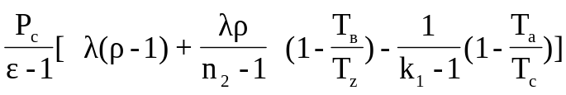=7656,623⋅(1,35⋅(1,477–1)+(1–855,558/860,71)+1⋅(1–333,194/860,71)/(1,37–1))/12=1366,562 кПа;
2.2.5.2 Действительное среднее индикаторное давление:
Р_{i}=ϕ_{n}⋅Р_{i}′=0,92⋅1366,562=1257,237 кПа;
2.2.5.3 Индикаторный к.п.д:
η_{i}=8,32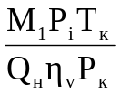=(8,32⋅0,963⋅1257,237⋅292,366)/(40500⋅0,94⋅240)=0,333;
2.2.5.4 Удельный индикаторный расход топлива:
g_{i}=3600/(Q_{н}⋅η_{i})=3600/(40500⋅0,333)=0,267 кг/(кВт⋅ч);
2.2.6 Эффективные показатели двигателя
2.2.6.1 Среднее эффективное давление:
Р_{е}=Р_{i}⋅η_{м}=1257,237⋅0,91=1144,085 кПа;
2.2.6.2 Эффективный к.п.д. двигателя:
η_{е}=η_{м}⋅η_{i}=0,91⋅0,333=0,303;
2.2.6.3 Удельный эффективный расход топлива:
g_{e}=3600/(Q_{н}⋅η_{e})=3600/(40500⋅0,303)=0,293 кг/(кВт⋅ч);
2.2.6.4 Часовой расход топлива:
G=g_{e}⋅N_{e}=0,293⋅550=161,404 кг/ч;
2.2.7 Основные размеры цилиндра
2.2.7.1 Рабочий одного цилиндра:
V_{h}=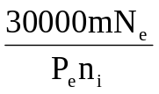=30000⋅4⋅550/(1144,085⋅0,333)=2,53 л;
2.2.7.2 Диаметр цилиндра (S/D=1,2):
D=10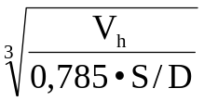=10⋅(2,53/(0.785⋅1,2))^(1/3)=13,9 см;
2.2.7.3 Ход поршня:
S=1,2⋅D=1,2⋅13,9=16,68 см;
2.2.7.4 Объем камеры сгорания:
V_{c}=V_{h}/(ε-1)=2,53/(13-1)=0,211 л;
2.2.7.5 Объем цилиндра к концу предварительного расширения:
V_{z}=ρ⋅V_{c}=1,477⋅0,211=0,311 л;
2.2.7.6 Полный объем цилиндра:
V_{a}=V_{h}+V_{c}=2,53+0,211=2,741 л;
2.2.7.7 Средняя скорость поршня:
С_{m}=S⋅n/3000=16,68⋅1900/3000=10,564 м/с;
Выводы: В результате расчета двигателя внутреннего сгорания с газотурбинном наддувом мы определили индикаторные показатели двигателя, эффективные показатели двигателя, и рассчитали его геометрические размеры. По полученным данным построили индикаторную диаграмму.

2.3 Расчет эффективности замены тепловой изоляции парогенератора ППУ
2.3.1 Расчет трехслойной изоляции
2.3.1.1 В первом приближении принимаем t_{c1}>t_{cл1}>t_{cл2}>t_{c2}
t_{cл1}=(t_{c1}+t_{c2})/2=(800+50)/2=425°С, t_{cл2}=(t_{cл1}+t_{c2})/2=(425+50)/2=237,5°С;
2.3.1.2 Среднее значение коэффициента теплопроводности Вт/(м⋅К):
а) для 1-го слоя: λ₁=0,108+0,00009895⋅t1, где t₁=(t_{c1}+t_{cл1})/2=(800+425)/2=612,5°С,
λ₁=0,108+0,00009895⋅612,5=0,1686;
б) для 2-го слоя: λ₂=0,0485+0,00026⋅t₂, где t₂=(t_{cл1}+t_{cл2})/2=(425+238)/2=331,25°С,
λ₂=0,0485+0,00026⋅331,25=0,1961;
в) для 3-го слоя: λ₃=0,157+0,00018⋅t₃, где t₃=(t_{cл2}+t_{c2})/2=(237,5+50)/2=143,75°С,
λ₃=0,157+0,00018⋅143,75=0,1829;
2.3.1.3 Коэффициент с, Вт2/м²⋅К)²:
с=(λ₁⋅λ₂)/(δ₁⋅δ₂)=(0,1686⋅0,1961)/(0,04⋅0,03)=27,55;
2.3.1.4 Коэффициент d Вт2/м²⋅К)²:
d=(λ₁/δ₁+λ₂/δ₂)⋅λ₃/δ₃=(0,1686/0,04+0,1961/0,03)⋅0,1829/0,005=393,24;
2.3.1.5. Новое (второе) значение t_{cл2}:
t_{cл2}=(с⋅t_{c1}+d⋅t_{c2})/(c+d)=(27,55⋅800+393,24⋅50)/(27,55+393,24)=99,11°С;
2.3.1.6. Новое (второе) значение t_{cл1}:
t_{cл1}=(t_{c1}⋅λ₁/δ₁+t_{cл2}⋅λ₂/δ₂)/(λ₁/δ₁+λ₂/δ₂)=(800⋅0,1686/0,04+99,11⋅0,1961/0,03)/(0,1686/
/0,04+0,1961/0,03)=373,9°С;
2.3.1.7 Т.к. t_{cл1} и t_{cл2}, отличаются от их значений, принятых в п. 2.3.1.1, то t_{c1}=379,9°С и t_{cл2}=99,11°С, повторяем расчёт по пп. 2.3.1.2-2.3.1.6:
t₁=586,948°С, λ₁=0,166; t₂=473,003°С, λ₂=0,1961; t₃=74,554°С, λ₃=0,1704;
Коэффициент с, Вт2/м²⋅К)²: с=27,139;
Коэффициент d Вт2/м²⋅К)²: d=364,298;
Новое (второе) значение t_{cл2}: t_{cл2}=101,998°С;
Новое (второе) значение t_{cл1}: t_{cл1}=373,144°С;
Условие не выполняется;
t₁=586,572°С, λ₁=0,166; t₂=475,141°С, λ₂=0,1961; t₃=75,999°С, λ₃=0,1707;
Коэффициент с, Вт2/м²⋅К)²: с=27,132;
Коэффициент d Вт2/м²⋅К)²: d=364,823;
Новое (второе) значение t_{cл2}: t_{cл2}=101,918°С;
Новое (второе) значение t_{cл1}: t_{cл1}=373,057°С;
Условие не выполняется;
t₁=586,529°С, λ₁=0,166; t₂=474,945°С, λ₂=0,1961; t₃=75,959°С, λ₃=0,1707;
Коэффициент с, Вт2/м²⋅К)²: с=27,132;
Коэффициент d Вт2/м²⋅К)²: d=364,804;
Новое (второе) значение t_{cл2}: t_{cл2}=101,919°С;
Новое (второе) значение t_{cл1}: t_{cл1}=373,054°С;
Условие не выполняется;
t₁=586,527°С, λ₁=0,166; t₂=474,973°С, λ₂=0,1961; t₃=75,959°С, λ₃=0,1707;
Коэффициент с, Вт2/м²⋅К)²: с=27,132;
Коэффициент d Вт2/м²⋅К)²: d=364,804;
Новое (второе) значение t_{cл2}: t_{cл2}=101,919°С;
Новое (второе) значение t_{cл1}: t_{cл1}=373,054°С;
Условие выполняется;
2.3.1.8. Плотность теплового потока, Вт/м²:
через 1-й слой: q₁=λ₁⋅(t_{c1}–t_{cл1})/δ₁=0,166⋅(800–373,054)/0,04=1772,22 Вт/м²,
через 2-й слой: q₂=λ₂⋅(t_{cл1}–t_{cл2})/δ₂=0,1961⋅(373,054–101,919)/0,03=1772,22 Вт/м²,
через 3-й слой: q₃=λ₃⋅(t_{cл2}–t_{c2})/δ₃=0,1707⋅(101,919–50)/0,005=1772,22 Вт/м²;
2.3.1.9. Т.к. q₁≈q₂≈q₃, то:
q=(q₁+q₂+q₃)/3=1772,22 Вт/м².
2.3.2 Расчёт двухслойной изоляции
2.3.2.1. В первом приближении принимаем t_{c1}>t_{cл1}>t_{c2}
t_{cл1}=(t_{c1}+t_{c2})/2=(800+100)/2=450°С;
2.3.2.2. Выполняется расчёт п. 2.3.1.2 для двух слоев (первого и второго), причём t_{cл2}=t_{c2}=100°С;
Среднее значение коэффициента теплопроводности Вт/(м⋅К):
а) для 1-го слоя: λ₁=0,9+0,0007⋅t1, где t₁=(t_{c1}+t_{cл1})/2=(800+450)/2=625°С,
λ₁=0,9+0,0007⋅625=1,3375;
б) для 2-го слоя: λ₂=0,143+0,00019⋅t₂, где t₂=(t_{cл1}+t_{cл2})/2=(450+100)/2=275°С,
λ₂=0,143+0,00019⋅275=0,1952;
2.3.2.3. Новое второе значение t_{cл1}:
t_{cл1}=(t_{c1}⋅λ₁/δ₁+t_{c2}⋅λ₂/δ₂)/(λ₁/δ₁+λ₂/δ₂)=(800⋅1,3375/0,065+100⋅0,1952/0,01)/(1,3375/0,065+0,1952/0,01)=459,18°С;
2.3.2.4 Т.к. t_{cл1} и t_{cл2}, отличаются от их значений, принятых в п. 2.3.2.1, то t_{c1}=459,18°С, повторяем расчёт по пп. 2.3.2.2-2.3.2.3:
t₁=629,591°С, λ₁=1,341; t₂=279,591°С, λ₂=0,1961, t_{cл1}=458,82°С;
Условие не выполняется;
t₁=629,411°С, λ₁=1,341; t₂=279,411°С, λ₂=0,1961, t_{cл1}=458,83°С;
Условие не выполняется;
t₁=629,412°С, λ₁=1,341; t₂=279,412°С, λ₂=0,1961, t_{cл1}=458,83°С;
Условие выполняется;
2.3.2.5. Плотность теплового потока, Вт/м²:
через 1-й слой: q₁=λ₁⋅(t_{c1}–t_{cл1})/δ₁=1,341⋅(800–458,834)/0,065=7036,35 Вт/м²,
через 2-й слой: q₂=λ₂⋅(t_{cл1}–t_{c2})/δ₂=0,1961⋅(458,834–100)/0,01=7036,37 Вт/м²,
2.3.2.6. Т.к. q₁≈q₂, то: q=(q₁+q₂)/2=7036,36 Вт/м².
2.3.3 Проверка результатов расчета тепловой изоляции
2.3.3.1. Разность температур, °С.
Δt₂=t_{c2}–t_{в}=100–4=96;
2.3.3.2. По известным Δt₂ и скорости ветра w по графику рис. 3.4 находим α₂:
α₂=12 Вт/(м²⋅К);
2.3.3.3. Найдем расчетное α₂:
α₂=q/Δt₂=7036,36/46=73,3 Вт/(м²⋅К);
2.3.3.4. Графическое и расчетное значение α₂ сильно отличаются, возьмем новые значения t_{c2}=t_{c2}+20°С, повторим все расчеты по пп.2.3.1 и 2.3.2 Для расчета воспользуемся результатами программы Plast.exe.
РАСЧЕТ 2-Х СЛОЙНОЙ ИЗОЛЯЦИИ
температура внутренней поверхности стенки
Tc1=800 град.С
температура между слоями
T1,2=509.4 град.C
температура наружной поверхности стенки
Tc2=223.9 град.C
температура воздуха 4 град.C
плотность теплового потока
q=6072.129 Вт/кв.м
коэффициент теплоотдачи
графический=>27.52 Вт/кв.м*град.
расчетный=> 27.61 Вт/кв.м*град.
РАСЧЕТ 3-Х СЛОЙНОЙ ИЗОЛЯЦИИ
температура внутренней поверхности стенки
Tc1=800.0 град.С
температура между слоями
T1,2=464.8 град.C
T2,3=120.8 град.C
температура наружной поверхности стенки
Tc2=80.0 град.C
температура воздуха 4.0 град.C
плотность теплового потока
q=1429.261 Вт/кв.м
коэффициент теплоотдачи
графический=>18.72 Вт/кв.м*град.
расчетный=> 18.81 Вт/кв.м*град.
2.3.4 Проверка возможности работы изоляции для заданных материалов
Двухслойная изоляция:
Должны выполнятся условия t_{п1}>t_{cл1} и t_{п2}>t_{cл2};
1700°С>800°С и 700°С>509,4 условие выполняется.
Трехслойная изоляция:
Должны выполнятся условия t_{п1}>t_{cл1}, t_{п2}>t_{cл2} и t_{п3}>t_{cл3};
1050°С>800°С, 600°С>464,8°С и 600>120,8 условие выполняется.
2.3.5 Расчёт экономии топлива после замены старой изоляции новой
Замена старой изоляции новой, выполненной из современных теплоизоляционных материалов, позволяет в несколько раз снизить теплопотери через обмуровку парогенератора получить экономию топлива.
2.3.5.1 Коэффициент, учитывающий отличие теплопотерь в окружающую среду при новой и старой изоляции:
n=q_{c}/q_{н}=6072,129/1429,261=4,25 раз, где q_{c} и q_{н} соответственно плотности теплового потока через старую и новую изоляции;
2.3.5.2 Разность в плотностях теплового потока:
Δq=q_{c}–q_{н}=6072,129–1429,261=4642,868 Вт/м²;
2.3.5.3 Время работы печи в течение года:
τ=300 дней=300⋅24⋅3600=2592⋅10⁴ с;
2.3.5.4 Средний диаметр изоляции парогенератора:
d_{ср}=(d_{н}+d_{в})/2=(1+0,85)/2=0,925 м;
2.3.5.5 Площадь изоляции
F=π[d_{ср}⋅h+(d_{н}²–d_{o}²)]=3,14⋅[0,925⋅1,65+(1²–0,3²)]=8,22 м², где d_{o}=0,3 м – диаметр дымовой трубы;
2.3.5.6 Годовая экономия теплоты, за счёт установки на котле эффективной изоляции:
ΔQ=Δq⋅F⋅τ⋅10^{–3}=4642,868⋅8,22⋅2592⋅10⁴⋅10^{–3}=0,989⋅10⁹ кДж/год
2.3.5.7. Годовая экономия топлива за счёт замены старой изоляции на новую:
ΔG=ΔQ/Q_{н}^{р}=0,989⋅10⁹/42000=0,24⋅10⁵ кг/год;
2.3.5.8. Экономия топлива в денежном выражении:
С=Ц⋅ΔG /1000=30⋅0,24⋅10⁵/1000=720 руб/год.
Выводы: В результате замены двухслойной изоляции на трехслойную нам удалось сократить теплопотери в 4,25 раз , что позволило сократить расход топлива на 24 т/год, что составляет 720 руб/год в денежном эквиваленте

Построение индикаторной диаграммы четырехтактного двигателя

V_{a}= | 2,741 | Vx | P_{x}^{сж} | P_{x}^{рас}
V_{h}= | 2,5302 | 2,741 | 228,00 | 598,33
V_{c}= | 0,2108 | 2,492 | 259,80 | 677,90
P_{a}= | 228 | 2,284 | 292,69 | 759,75
P_{в}= | 598,33 | 2,108 | 326,62 | 843,74
P_{i}= | 1257,2 | 1,958 | 361,52 | 929,76
P_{i}'= | 1366,6 | 1,827 | 397,36 | 1017,71
P₀= | 102 | 1,713 | 434,09 | 1107,49
n₁= | 1,37 | 1,612 | 471,68 | 1199,03
n₂= | 1,31 | 1,523 | 510,10 | 1292,26
V_{z}= | 0,3114 | 1,443 | 549,32 | 1387,11
P_{z}= | 10336,4 | 1,371 | 589,31 | 1483,52
 |  | 0,914 | 1027,05 | 2523,32
 |  | 0,685 | 1523,20 | 3678,26
 |  | 0,548 | 2067,87 | 4927,13
 |  | 0,457 | 2654,62 | 6256,36
 |  | 0,392 | 3278,83 | 7656,35
 |  | 0,343 | 3937,02 | 9119,92
 |  | 0,311 |  | 10336,4
 |  | 0,305 | 4626,44
 |  | 0,274 | 5344,84
 |  | 0,249 | 6090,36
 |  | 0,228 | 6861,41
 |  | 0,211 | 7656,62

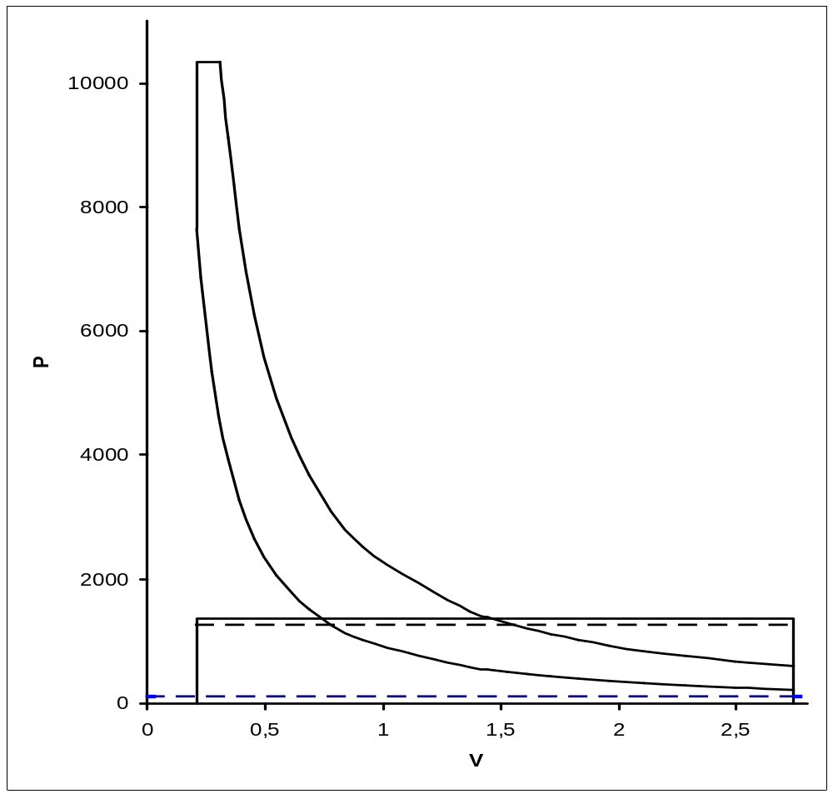
Рис. 3.5 Индикаторная диаграмма четырехтактного двигателя

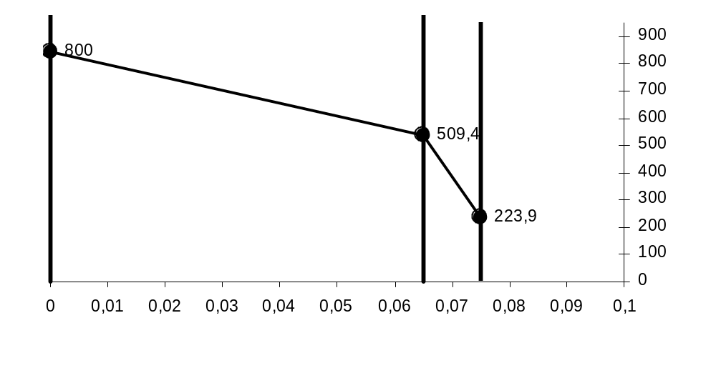
δ, м
δ₁
δ₂
λ₁
λ₂
t_{c1}
t_{cл1}
t_{c2}
t°C
Рис. 3.6 График изменения температуры при теплопередаче через двухслойную изоляцию
δ₁
δ₂
λ₁
λ₂
t_{c1}
t_{cл1}
δ₃
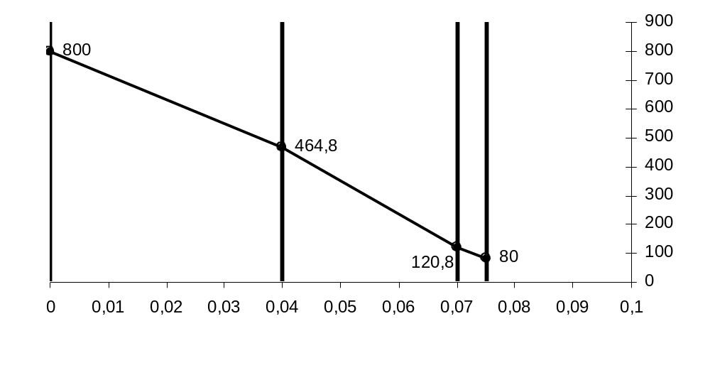
δ, м
t_{c2}
λ₃
t_{cл2}
Рис. 3.7 График изменения температуры при теплопередаче через трехслойную изоляцию

4. Список использованной литературы:

1. Методическое указание «Тепловой расчет рабочего цикла поршневого двигателя внутреннего сгорания с газотурбинным наддувом» . /УГНТУ/1990 год.
2. Методические указания «Расчет нагнетания горячего теплоносителя при обработке призабойной зоны пласта» /угнту/1988 год.

